Nama | Helmi Hutabarat
NIM | 43324003
Program Studi | DIII-Teknologi Komputer
Mata Kuliah | Pemrograman Web

Sistem Informasi Penggajian

1. Analisi Kebutuhan
Admin | Karyawan
- Login  - Dashboard  - Kelola data karyawan  - Kelola jabatan  - Kelola absensi  - Kelola perolehan gaji  - Kelola potongan gaji  - Laporan  - Logout  - Pencarian | - Login  - Melihat data gaji  - Laporan  - Logout  - Pencarian

2. Perancangan Database (ERD)
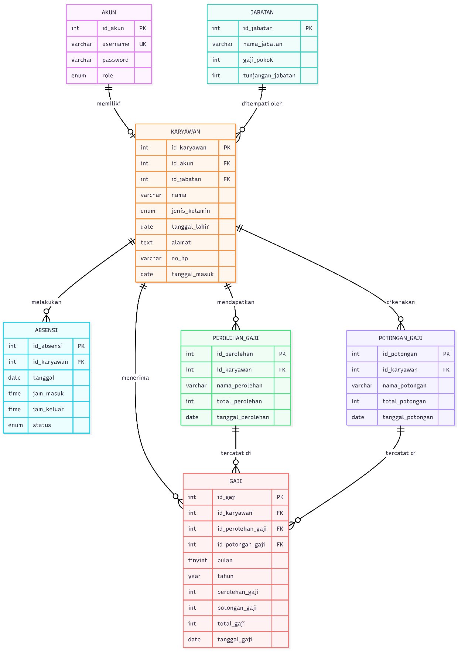
Gambar 1. ERD db_penggajian
Table 1. Querry SQL db_penggajian
-- Tabel: akun
-- Kegunaan: Menyimpan data kredensial (username & password) untuk kebutuhan autentikasi log in ke dalam sistem, serta menentukan hak akses (role) user.
CREATE TABLE akun (
id_akun INT AUTO_INCREMENT,
username VARCHAR(50) NOT NULL,
password VARCHAR(255) NOT NULL,
role ENUM('admin', 'karyawan') NOT NULL,
PRIMARY KEY (id_akun),
UNIQUE (username)
);

-- Tabel: jabatan
-- Kegunaan: Menyimpan data master jenis jabatan/posisi kerja beserta konfigurasi nominal gaji pokok dan tunjangan standar untuk jabatan tersebut.
CREATE TABLE jabatan (
id_jabatan INT AUTO_INCREMENT,
nama_jabatan VARCHAR(100) NOT NULL,
gaji_pokok INT NOT NULL,
tunjangan_jabatan INT DEFAULT 0,
PRIMARY KEY (id_jabatan)
);

-- Tabel: karyawan
-- Kegunaan: Menyimpan data profil lengkap dan informasi personal dari setiap karyawan, serta menghubungkannya dengan data akun login dan data jabatannya.
CREATE TABLE karyawan (
id_karyawan INT AUTO_INCREMENT,
id_akun INT,
id_jabatan INT,
nama VARCHAR(100) NOT NULL,
jenis_kelamin ENUM('L', 'P') NOT NULL,
tanggal_lahir DATE,
alamat TEXT,
no_hp VARCHAR(20),
tanggal_masuk DATE,
PRIMARY KEY (id_karyawan),
FOREIGN KEY (id_akun) REFERENCES akun(id_akun) ON DELETE SET NULL ON UPDATE CASCADE,
FOREIGN KEY (id_jabatan) REFERENCES jabatan(id_jabatan) ON DELETE SET NULL ON UPDATE CASCADE
);

-- Tabel: absensi
-- Kegunaan: Mencatat riwayat kehadiran harian karyawan (jam masuk, jam keluar, dan status kehadiran) untuk memantau kedisiplinan.
CREATE TABLE absensi (
id_absensi INT AUTO_INCREMENT,
id_karyawan INT,
tanggal DATE NOT NULL,
jam_masuk TIME,
jam_keluar TIME,
status ENUM('Hadir', 'Izin', 'Sakit', 'Alpha') NOT NULL,
PRIMARY KEY (id_absensi),
FOREIGN KEY (id_karyawan) REFERENCES karyawan(id_karyawan) ON DELETE CASCADE ON UPDATE CASCADE
);

-- Tabel: perolehan_gaji
-- Kegunaan: Mencatat transaksi harian atau insidentil terkait pendapatan tambahan/bonus di luar gaji pokok (misal: bonus lembur, bonus performa) yang diperoleh karyawan.
CREATE TABLE perolehan_gaji (
id_perolehan INT AUTO_INCREMENT,
id_karyawan INT,
nama_perolehan VARCHAR(20) NOT NULL,
total_perolehan INT NOT NULL,
tanggal_perolehan DATE NOT NULL,
PRIMARY KEY (id_perolehan),
FOREIGN KEY (id_karyawan) REFERENCES karyawan(id_karyawan) ON DELETE CASCADE ON UPDATE CASCADE
);

-- Tabel: potongan_gaji
-- Kegunaan: Mencatat transaksi harian atau insidentil terkait pengurangan pendapatan karyawan (misal: denda keterlambatan, kasbon, atau potongan pelanggaran).
CREATE TABLE potongan_gaji (
id_potongan INT AUTO_INCREMENT,
id_karyawan INT,
nama_potongan VARCHAR(20) NOT NULL,
total_potongan INT NOT NULL,
tanggal_potongan DATE NOT NULL,
PRIMARY KEY (id_potongan),
FOREIGN KEY (id_karyawan) REFERENCES karyawan(id_karyawan) ON DELETE CASCADE ON UPDATE CASCADE
);

-- Tabel: gaji
-- Kegunaan: Menyimpan rekapitulasi slip gaji bulanan resmi untuk setiap karyawan, yang merangkum akumulasi perolehan, potongan, dan total gaji bersih yang dibayarkan.
CREATE TABLE gaji (
id_gaji INT AUTO_INCREMENT,
id_karyawan INT,
id_perolehan_gaji INT,
id_potongan_gaji INT,
bulan TINYINT NOT NULL,
tahun YEAR NOT NULL,
perolehan_gaji INT NOT NULL,
potongan_gaji INT NOT NULL,
total_gaji INT NOT NULL,
tanggal_gaji DATE NOT NULL,
PRIMARY KEY (id_gaji),
FOREIGN KEY (id_karyawan) REFERENCES karyawan(id_karyawan) ON DELETE CASCADE ON UPDATE CASCADE,
FOREIGN KEY (id_perolehan_gaji) REFERENCES perolehan_gaji(id_perolehan) ON DELETE SET NULL ON UPDATE CASCADE,
FOREIGN KEY (id_potongan_gaji) REFERENCES potongan_gaji(id_potongan) ON DELETE SET NULL ON UPDATE CASCADE
);
3. Struktur Folder
SistemInformasiPenggajian/
│
├── assets/
│ ├── css/
│ ├── js/
│ └── img/
│
├── component/
│ ├── header.php
│ ├── sidebar.php
│ └── footer.php
│
├── config/
│ └── config.php
│
├── login.php
├── logout.php
├── dashboard_admin.php
├── dashboard_karyawan.php
│
├── karyawan/
│ ├── index.php
│ ├── tambah.php
│ ├── edit.php
│ └── hapus.php
│
├── jabatan/
│ ├── index.php
│ ├── tambah.php
│ ├── edit.php
│ └── hapus.php
│
├── absensi/
│ ├── index.php
│ ├── tambah.php
│ ├── edit.php
│ └── hapus.php
│
├── perolehan_gaji/
│ ├── index.php
│ ├── tambah.php
│ ├── edit.php
│ └── hapus.php
│
│
├── pemotongan_gaji/
│ ├── index.php
│ ├── tambah.php
│ ├── edit.php
│ └── hapus.php
│
├── penggajian/
│ ├── index.php
│ ├── tambah.php
│ ├── edit.php
│ └── hapus.php
│
└── laporan/
└── index.php

